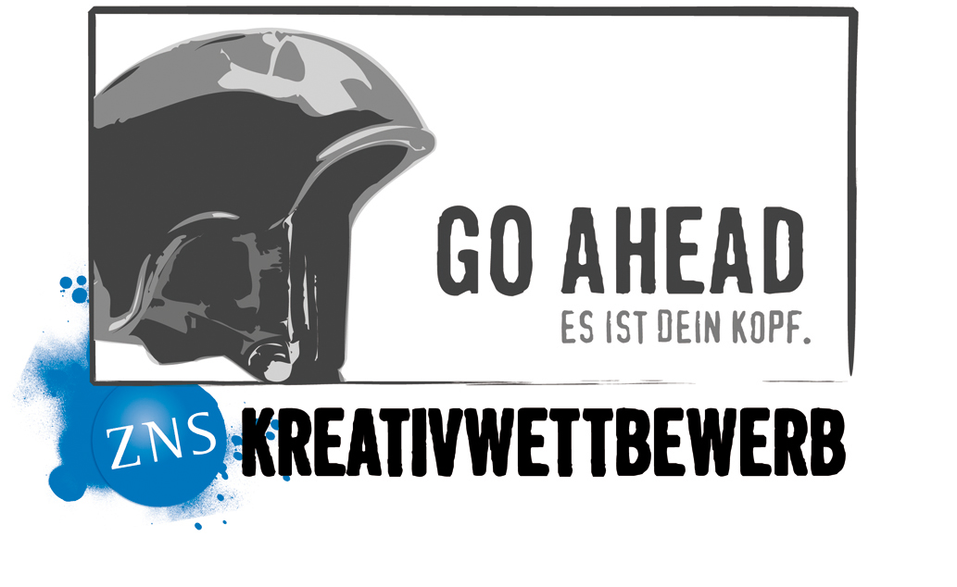

Für alle Lehrerinnen & Lehrer

Go Ahead – Es ist Dein Kopf. Der ZNS-Kreativwettbewerb
zum Thema Prävention, Sport- und Verkehrssicherheit

Das Präventionsprojekt „Go Ahead. Es ist Dein Kopf.“ ist ein deutschland - weiter Kreativ-Wettbewerb der ZNS-Hannelore Kohl Stiftung. Schülerinnen und Schüler der Berufsschulen sowie aller weiterführenden Schulen der Sekundarstufen I & II können ihre Ideen und Beiträge einreichen.

Entwickeln Sie zusammen mit Ihren Schülerinnen und Schülern unter dem Motto:
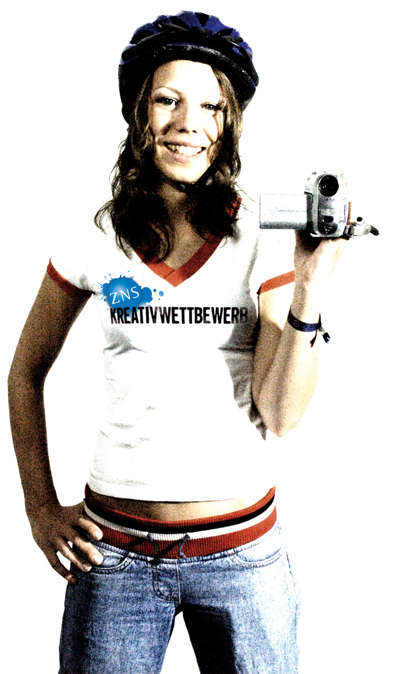
„Schock Mutti – sei vernünftig!“ einen TV-Spot oder eine Fotostory. Sie können Ihre Klasse auch zum Schreiben eines Songtextes oder einer Kurzgeschichte (Reportage, Gedicht usw.) zum Thema Helm und Sicherheit animieren. Alle eingereichten Beiträge nehmen an einem deutschland - weiten Wettbewerb teil. Eine namhafte Jury unter der Schirmherrschaft von Frau Ute-Henriette Ohoven wählt die besten Umsetzungen aus. Für die Gewinner gibt es Bargeld und einen erlebnisreichen Tag in einem Filmpark für die ganze Klasse.

Go Ahead lässt sich in viele Fächer integrieren: z.B. Deutsch, Literatur, Musik, Kunst oder Sozialwissenschaften. Geeignet sind auch Projektwochen, Schülerzeitungsprojekte oder alle AGs und Unterrichtseinheiten im Bereich Medien, Sport, Verkehrerziehung.

Alle nötigen Unterlagen, Vorschläge zur Unterrichtsgestaltung sowie Tipps und Tricks zum Filmemachen bekommen Sie von uns im Internet oder als Schulpaket. Einfach per E-Mail anfordern oder anrufen beim Go Ahead Wettbewerbsbüro:

E-Mail: info@spotwettbewerb.de
www.spotwettbewerb.de
Tel: 0221-258 21 77

Einsendeschluss ist der 31.07.2009



03. Februar 2009, Go Ahead Wettbewerbsbüro c/o media contact GmbH Köln

